Здравствуйте, дорогие учащиеся и родители 4 класса.
В связи с последними событиями, продолжаем заниматься дистанционно. Исходя из моих личных технических возможностей, предлагаю следующие формы работы: я письменно объясняю новый материал, вы дома, самостоятельно, его закрепляете в тетради, и высылаете фотографию мне на почту или Viber, WhatsApp,VK .
Каждую неделю на сайте школы выкладывается ОДИН файл для каждой параллели обучающихся.
Задание выдается на неделю вперед и сдается ДО СУББОТЫ. Воскресенье – задание не принимается, преподаватель подводит итоги успеваемости и отсылает отчет в учебную часть школы.
Особое обращение к родителям. Пожалуйста, контролируйте процесс своевременной отправки домашнего задания. По просьбе многих родителей я не загружаю учащихся online занятиями. Поэтому прошу обеспечить детям доступ к школьному сайту и хранящимся там учебным материалам: таблицам и пособиям по предмету «сольфеджио» (если у вашего ребёнка его нет в напечатанном варианте).
С уважением, Людмила Станиславна Луценко.
Адрес моей электронной почты для отправки заданий на проверку: lutsenko.lyudmila@mail.ru
Если от меня не будет ответа, пожалуйста, звоните, пишите на телефон, Viber, WhatsApp,VK . Мой телефон 8 (952) 326-77-07
Страница для связи в социальных сетях - https://vk.com/id141108459 (Lyuda Lutsenko)

5 учебная неделя IV четверти (04 - 08.05.20)
Тема урока: Повторение Доминантового септаккорда.

1. Прежде всего, давайте посмотрим задание на определение синкопы.

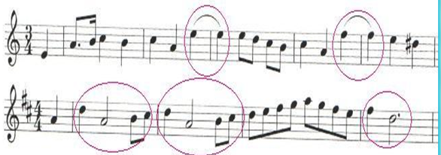
2. А теперь, давайте ещё раз повторим теоретический материал по D7
СЕПТАККОРД – аккорд из четырёх звуков, расположенных по терциям. Его крайние звуки составляют интервал септиму.
ДОМИНАНТОВЫЙ СЕПТАККОРД или ДОМИНАНТСЕПТАККОРД (D7) – это СЕПТАККОРД, который строится с V ступени натурального мажора и гармонического минора
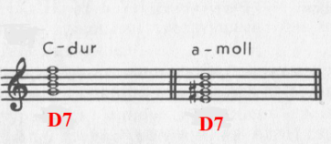

Разрешается D7 в неполное тоническое трезвучие (без квинтового тона) с утроенной тоникой. | 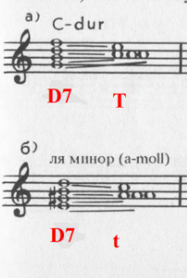
3. Ребята, D7 может быть использован и в мелодическом движении. Посмотрите, как он используется в мелодии Арии из «Нотной тетради Анны Магдалены Бах»
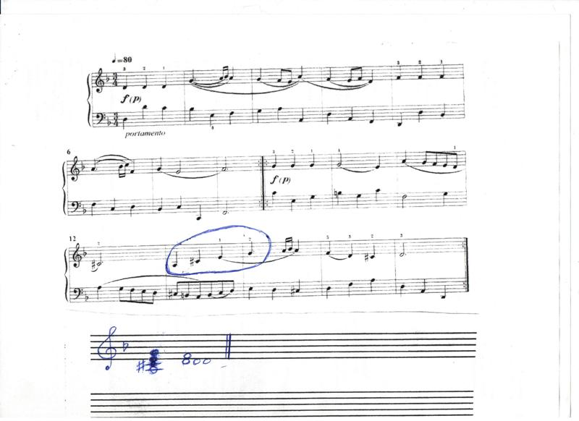

4. Перед вами цепочка септаккордов, построенных в тональности Си бемоль мажор (B dur). Подумайте, который из них является доминантовым септаккордом (D7). Обведите его, подпишите снизу (D7) и разрешите в тонику.
ДОМАШНЕЕ ЗАДАНИЕ:
5. Постройте в тональностях Ми мажор и фа диез минор D7 c разрешением. Не забудьте проставить ключевые знаки и встречный знак в фа диез миноре.
6. Обведите в пьесе Р. Шумана «Весёлый крестьянин» движение по звукам D 7, учитывая тональность Фа мажор, выпишите и разрешите его.
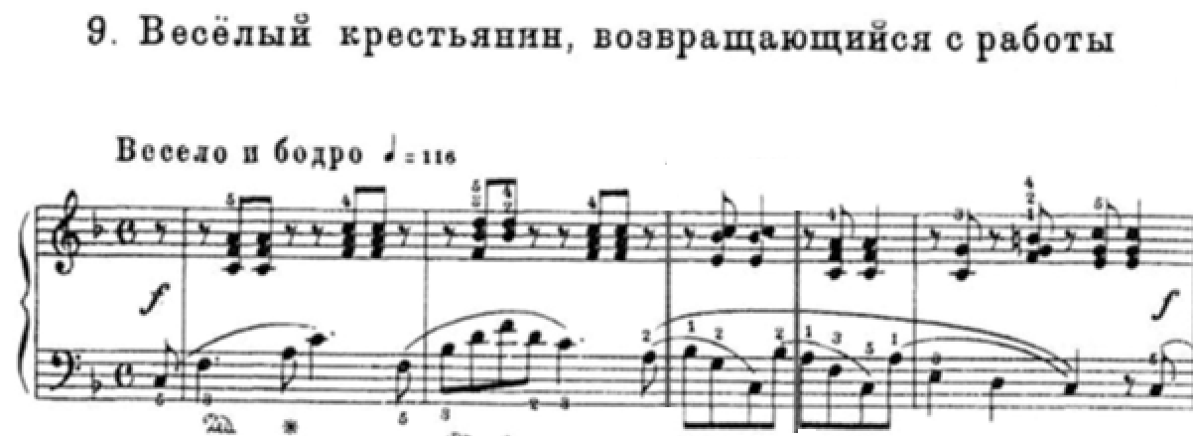
7. Сфотографируйте 4., 5. и 6. задания. Отправьте их на проверку до субботы.

